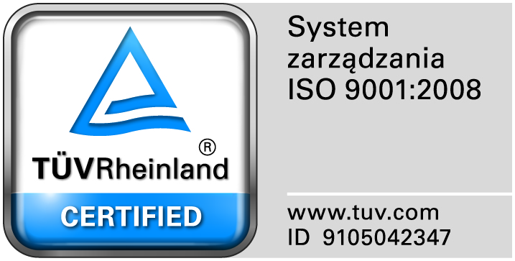
Zamojski Szpital Niepubliczny Sp. z o.o.

22-400 Zamość. ul. Peowiaków 1
www.szpital.com.pl e-mail: zamosc@szpital.com.pl
tel. 84 677-50-00, fax 84 638-51-45

Zamość 2017-01-27

WYKONAWCY, którzy złożyli oferty
w postępowaniu o udzielenie
zamówienia publicznego

Dot: Przetargu nieograniczonego nr 10/PN/16 na dostawę leków cytostatycznych.

Na podstawie art., 86. Ust.5 ustawy Pzp (Dz. U. z 2016r. poz.1020) Zamojski Szpital Niepubliczny Sp. z o.o. w Zamościu zamieszcza na stronie internetowej informację o ofertach złożonych w postępowaniu.
Złożono następujące oferty:

Zadanie 1 – Wartość jaką Zamawiający zamierza przeznaczyć na sfinansowanie zamówienia – 117.460,80 złotych brutto

Nr oferty | Firma (nazwa) lub nazwisko oraz  adres wykonawcy | Cena oferty brutto
1 | Komtur Polska Sp. z o.o.  Ul. Puławska 405 A  02-801 Warszawa | 117.460,80zł.

Zadanie 2- Wartość jaką Zamawiający zamierza przeznaczyć na sfinansowanie zamówienia – 1.944.654,70 złotych brutto

Nr oferty | Firma (nazwa) lub nazwisko oraz  adres wykonawcy | Cena oferty brutto
1 | Komtur Polska Sp. z o.o.  Ul. Puławska 405 A  02-801 Warszawa | 1.944.654,71 zł.

